สรุปเหตุการณ์โดยย่อ (ICS 201)

1. ชื่อเหตุการณ์ : | 2. เหตุการณ์หมายเลข:  000/2563 | 3. วัน เวลา ที่เริ่มใช้แผน:  วันที่:……./……../…………… เวลา .............
4. รูปภาพ/แผนที่:
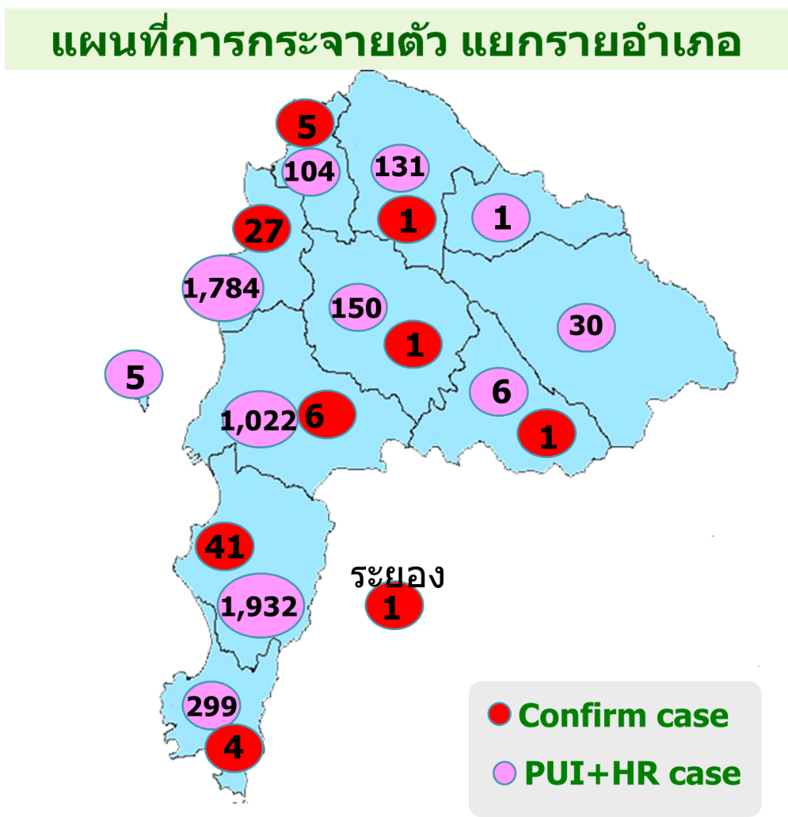
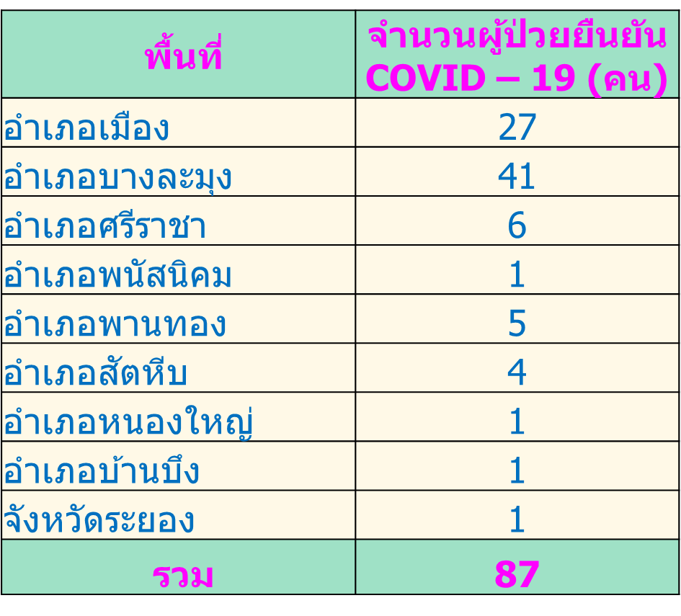

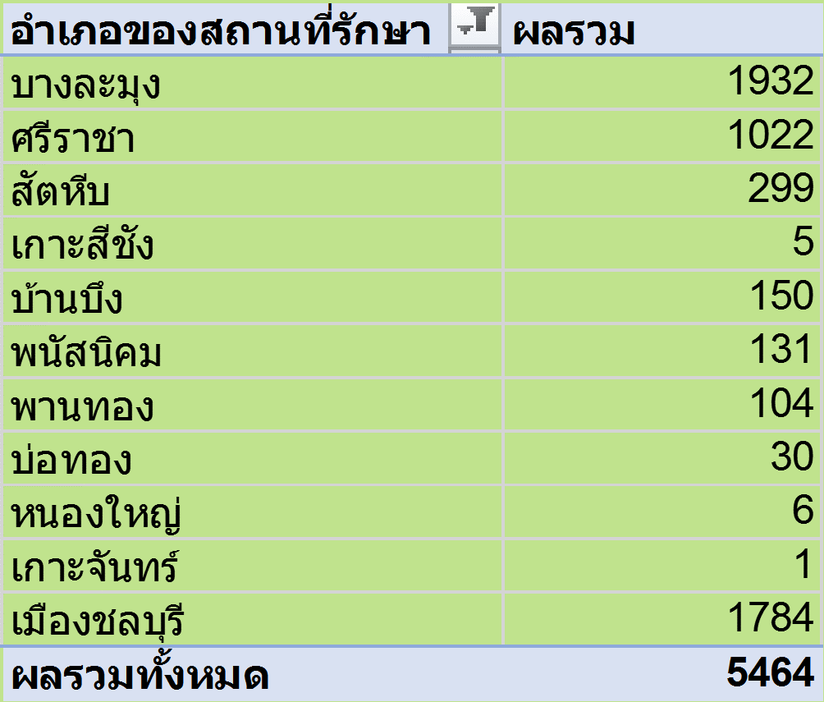
ข้อมูล ณ วันที่ 24 มิ.ย. 63 เวลา 13.00 น.
5. สรุปสถานการณ์ และประเมินความเสี่ยง:
5.1 สรุปสถานการณ์ :
การระบาดของโรคติดเชื้อไวรัสโคโรนาสายพันธุ์ใหม่ 2019 (COVID-19) เริ่มจากเมืองอู่ฮั่น ในประเทศจีน และต่อมาระบาดไปอีกหลายเมือง ณ วันที่ 24 มิถุนายน 2563 2563 พบผู้ป่วยติดเชื้อในหลายประเทศพบผู้ป่วยกระจายตัวใน 215 ประเทศ พบผู้ป่วยติดเชื้อไวรัสไวรัสโคโรนา 2019 (COVID – 19) จำนวน 9,359,279 คน เสียชีวิต 479,879 คน ประเทศไทย พบผู้ป่วยติดเชื้อไวรัสโคโรนา 2019 (COVID – 19) จำนวน 3,157 คน เสียชีวิต 58 ราย จังหวัดชลบุรีพบผู้ป่วยติดเชื้อไวรัสไวรัสโคโรนา 2019 (COVID – 19) จำนวน 87 คน เสียชีวิต 2 ราย กระทรวงสาธารณสุขได้ดำเนินการยกระดับศูนย์ปฏิบัติการภาวะฉุกเฉิน เป็นระดับ 3 ยกระดับการแจ้งเตือนโรคในผู้เดินทางให้หลีกเลี่ยงการเดินทางไปยังพื้นที่เสี่ยงการระบาด สํานักงานสาธารณสุขจังหวัดชลบุรี เปดศูนยปฏิบัติการภาวะฉุกเฉินเพื่อรองรับสถานการณการระบาดของโรคติดเชื้อไวรัสโคโรนา 2019 (COVID-19) และผูวาราชการจังหวัดชลบุรีจัดตั้งศูนย์ปฏิบัติการควบคุมโรคจังหวัดชลบุรี (ศปก.จ.ชบ.) เพื่อดำเนินการตามอำนาจหน้าที่ที่กำหนดไว้ในคำสั่งศูนย์บริหารสถานการณ์การแพร่ระบาดของโรคติดเชื้อไวรัสโคโรนา 2019 (COVID-19) และคำสั่งคณะกรรมการโรคติดต่อ
5.2 การประเมินความเสี่ยง:
พื้นที่เสี่ยงของจังหวัดชลบุรี
1. อำเภอบางละมุง (โรงแรมรองรับนักท่องเที่ยว 130 แห่ง, เกาะล้าน, ร้านอาหารเรือเหล็ก, สวนไทย)
2. อำเภอศรีราชา (เกาะลอย, สวนสัตว์เปิดเขาเขียว, สวนเสือศรีราชา)
3. อำเภอเมือง (ชายหาดบางแสน, เขาสามมุก, ศาลเจ้าหน่าจาซาไท้จื้อ ต.อ่างศิลา ชลบุรี(ศาลเจ้านาจา))
4. อำเภอสัตหีบ (สวนนงนุช, สนามบินอู่ตะเภา โรงแรมขนาดใหญ่)
5. อำเภอเกาะสีชัง (ศาลเจ้าพ่อเขาใหญ่)

6. เตรียมโดย ชื่อ: นางวัชธรี ทองอ่อน ตำแหน่ง: หัวหน้ากลุ่มงานควบคุมโรคติดต่อ ลายมือชื่อ
สั่งการโดย ชื่อ: นายอภิรัต กตัญญุตานนท์ ตำแหน่ง: นายแพทย์สาธารณสุขจังหวัดชลบุรี ลายมือชื่อ
วันที่: ……./………./………………….

สรุปเหตุการณ์โดยย่อ (ICS 201)
1. ชื่อเหตุการณ์ : |  |  | 2. เหตุการณ์หมายเลข:  000/2563 | 3. วัน เวลา ที่เริ่มใช้แผน:  วันที่:……./……../…………… เวลา ......................
7. วัตถุประสงค์/เป้าหมายปัจจุบัน:
7.1 วัตถุประสงค์
1. เพื่อควบคุมการระบาดของโรคติดเชื้อไวรัสโคโรนา 2019 (COVID-19)
2. เพื่อเตรียมทรัพยากรที่จำเป็นต่อการควบคุมโรคตามความต้องการของทีมปฏิบัติการในพื้นที่
7.2 กลยุทธ์
1. กลไกการขับเคลื่อนการดำเนินงานในรูปแบบคณะกรรมการโรคติดต่อจังหวัด
2. การคัดกรองและเฝ้าระวังผู้ป่วย
3. การดูแลรักษาผู้ป่วยและป้องกันการติดเชื้อ
4. การติดตามผู้สัมผัสโรคและควบคุมการระบาดในชุมชน
5. การสื่อสารความเสี่ยง
6. การใช้มาตรการทางสังคมและกฎหมาย
7. การประสานงานและจัดการข้อมูล

วันที่/เวลา | กลยุทธ์ที่ | กิจกรรมการปฏิบัติ: |  |  | กลุ่มภารกิจที่รับผิดชอบ
 | 1 | - ประชุมคณะกรรมการโรคติดต่อ จังหวัดชลบุรี  - ออกคำสั่งคณะกรรมการโรคติดต่อ จังหวัดชลบุรี |  |  | สำนักงานสาธารณสุขจังหวัดชลบุรี
 | 2. | 2.1 คัดกรองที่โรงพยาบาลและจัด ARI clinic  แบบ One stop service |  |  | โรงพยาบาล
 |  | 2.2 เฝ้าระวังเชิงรุกในชุมชน ในคนไทยที่เป็นกลุ่มเสี่ยงต่อการรับเชื้อ ได้แก่ผู้ประกอบการทัวร์ โรงแรม สถานที่ท่องเที่ยว สถานทำงานที่มีผู้ที่เดินทางมาจากพื้นที่ระบาดจำนวนมาก |  |  | สำนักงานสาธารณสุขจังหวัด  สำนักงานสาธารณสุขอำเภอหน่วยปฏิบัติการควบคุมโรคติดต่อ
 |  | 2.3 เฝ้าระวังและสอบสวนเหตุการณ์ระบาดของอาการคล้ายไข้หวัดใหญ่ในชุมชน |  |  | สำนักงานสาธารณสุขอำเภอหน่วยปฏิบัติการควบคุมโรคติดต่อ  อสม.
 |  | 2.4 เฝ้าระวังการป่วยในบุคลากรสาธารณสุขและเจ้าหน้าที่  ที่เกี่ยวข้อง |  |  | โรงพยาบาล
 | 3. | 3.1 เตรียมพื้นที่รองรับผู้ป่วยในสถานพยาบาล ได้แก่ จุดคัดกรองที่ รพ.,ห้องแยกโรค, Cohort ward, ICU/RCU แยกเฉพาะ |  |  | โรงพยาบาล
 |  | 3.2 ซ้อม flow การคัดกรอง ดูแลผู้ป่วยใน ARI clinic แบบ  one stop service และการส่งต่อผู้ป่วย |  |  | โรงพยาบาล
 |  | 3.3 เตรียมความพร้อมของโรงพยาบาลเพื่อรองรับผู้ป่วยจำนวนมาก |  |  | โรงพยาบาล
 |  | 3.4 กำหนดพื้นที่ และจัดทำแผนการจัดการพื้นที่ดูแลรักษาผู้ป่วย เพื่อรองรับผู้ป่วยจำนวนที่มากเกินกว่าศักยภาพของโรงพยาบาล เช่น  โรงพยาบาลสนาม |  |  | สำนักงานจังหวัด  ค่ายทหาร  องค์กรปกครองส่วนท้องถิ่น  นายอำเภอ  สสจ.ชลบุรี
 |  | 3.5 เตรียมห้องปฏิบัติการวินิจฉัยยืนยัน |  |  | โรงพยาบาล
 |  | 3.6 ประมาณการ และจัดหาเวชภัณฑ์ในการดูแลผู้ป่วยให้เพียงพอ เช่น ห้องแยกโรคความดันลบ เครื่องช่วยหายใจ ยาต้านไวรัส และบริหารจัดการเวชภัณฑ์ระหว่างหน่วยงานเพื่อให้มีการกระจายอย่างเหมาะสม |  |  | สสจ.ชลบุรี  โรงพยาบาล
 |  | 3.7 จัดระบบป้องกันการแพร่กระจายเชื้อในสถานพยาบาล |  |  | โรงพยาบาล
 | 4 | 4.1 ติดตามผู้สัมผัสเสี่ยงสูงของผู้ป่วยยืนยันทุกรายเพื่อคัดกรองอาการและตรวจหาการติดเชื้อ |  |  | สสจ.ชลบุรี  สสอ.  หน่วยปฏิบัติการควบคุมโรคติดต่อ  อสม.
 |  | 4.2 ค้นหาผู้ป่วยเพิ่มเติมในพื้นที่ที่พบการระบาดเป็นกลุ่มก้อนและพิจารณาจัดโซนนิ่งเพื่อแยกโรคในพื้นที่ที่จัดไว้ หรือ home quarantine |  |  | สสจ.ชลบุรี  สสอ.  หน่วยปฏิบัติการควบคุมโรคติดต่อ  อสม.
 |  | 4.3 ส่งเสริมมาตรการ Home isolation เพื่อลดความแออัดของ  โรงพยาบาล |  |  | โรงพยาบาล  หน่วยปฏิบัติการควบคุมโรคติดต่อ  อสม.
 |  | 4.4 ให้ผู้ที่มีอาการทางเดินหายใจหยุดงาน หยุดเรียน โดยมีมาตรการชดเชยที่เหมาะสม |  |  | สำนักงานสวัสดิการและ  คุ้มครองแรงงาน  สำนักงานการศึกษา  ภาคเอกชน รัฐวิสาหกิจที่  เกี่ยวข้อง
 |  | 4.5 หลีกเลี่ยงการไปในที่คนแออัดโดยเฉพาะเมื่อมีอาการป่วย |  |  | ประชาชน
 |  | 4.6 ส่งเสริมการป้องกันโรคในระดับสาธารณะ (Social distancing) โดยให้เลื่อนหรืองดการจัดชุมนุมขนาดใหญ่ที่เสี่ยงต่อการแพร่โรค |  |  | คณะกรรมการโรคติดต่อ จังหวัดชลบุรี
 |  | 4.7 การปิดสถานที่ที่เกิดการระบาดและควบคุมการระบาดในสถานที่ที่มีคนจำนวนมาก เช่น โรงเรียน เรือนจำ ค่ายทหาร |  |  | คณะกรรมการโรคติดต่อ จังหวัดชลบุรี
 | 5. | จัดตั้งศูนย์ปฏิบัติการตอบโต้สถานการณ์ภาวะฉุกเฉินโรคติดเชื้อไวรัสโคโรนา 2019 (COVID-19) จังหวัดชลบุรี เบอร์โทรศัพท์ 038-119777  เพื่อให้ประชาชนสามารถสอบถามข้อมูลและคำปรึกษาได้ |  |  | สำนักงานจังหวัดชลบุรี  สสจ.ชลบุรี
 | 6. | การใช้มาตรการทางสังคมและกฎหมาย |  |  | คณะกรรมการโรคติดต่อ  จังหวัดชลบุรี  ศูนย์ปฏิบัติการควบคุมโรคระดับจังหวัด อำเภอ ตำบล
 | 7. | 7.1 จัดตั้งศูนย์ประสานงานและติดตามข้อมูลระหว่างหน่วยงานต่าง ๆ  7.2 รายงานการประเมินสถานการณ์ |  |  | สสจ.ชลบุรี
6. เตรียมโดย ชื่อ: นางวัชธรี ทองอ่อน ตำแหน่ง: หัวหน้ากลุ่มงานควบคุมโรคติดต่อ ลายมือชื่อ
สั่งการโดย ชื่อ: นายอภิรัต กตัญญุตานนท์ ตำแหน่ง: นายแพทย์สาธารณสุขจังหวัดชลบุรี ลายมือชื่อ
วันที่: ……./………./………………….

สรุปเหตุการณ์โดยย่อ (ICS 201)
1. ชื่อเหตุการณ์ : | 2. เหตุการณ์หมายเลข:  000/2563 | 3. วัน เวลา ที่เริ่มใช้แผน:  วันที่:……./……../…………… เวลา ......................
9. โครงสร้างระบบบัญชาการเหตุการณ์ปัจจุบัน วันที่……/………/…………. : ระบุชื่อผู้รับผิดชอบลงในโครงสร้าง

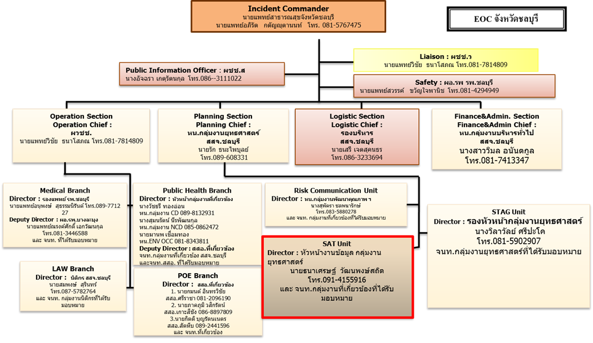

6. เตรียมโดย ชื่อ: นางวัชธรี ทองอ่อน ตำแหน่ง: หัวหน้ากลุ่มงานควบคุมโรคติดต่อ ลายมือชื่อ
สั่งการโดย ชื่อ: นายอภิรัต กตัญญุตานนท์ ตำแหน่ง: นายแพทย์สาธารณสุขจังหวัดชลบุรี ลายมือชื่อ
วันที่: ……./………./………………….

สรุปเหตุการณ์โดยย่อ (ICS 201)
1. ชื่อเหตุการณ์ : |  | 2. เหตุการณ์หมายเลข:  000/2563 |  |  | 3. วัน เวลา ที่เริ่มใช้แผน:  วันที่:……./……../…………… เวลา ......................
10. สรุปทรัพยากรในเหตุการณ์ (วันที่……..…/…………./…..…….…….)
ทรัพยากร  (ชนิด และจำนวน) | ที่มาของทรัพยากร |  | วัน เวลาที่สั่งมา | วัน เวลา  ที่ต้องการใช้ |  | คงคลัง  มีอยู่  (จำนวน) | กลุ่มภารกิจที่รับผิดชอบ
10.1 กำลังคน
โรงพยาบาล | จนท. (คน) |  | จนท.  ARI Clinic (คน) | 2. WARD  ดูแลผู้ป่วยยืนยัน COVID-19 (คน)
1. โรงพยาบาลชลบุรี | 3,056 |  | 75 | 75
2. โรงพยาบาลบางละมุง | 1,100 |  | 66 | 13
3. โรงพยาบาลพนัสนิคม | 616 |  | 42 | 38
4. โรงพยาบาลแหลมฉบัง | 544 |  | 11 | 13
5. โรงพยาบาลบ้านบึง | 423 |  | 11 | 14
6. โรงพยาบาลพานทอง | 310 |  | 55 | 22
7. โรงพพาบาลสัตหีบ กม.10 | 197 |  | 19 | 53
8. โรงพยาบาลบ่อทอง | 166 |  | 12 | 16
9. โรงพยาบาลวัดญาณฯ | 132 |  | 12 | 20
10. โรงพยาบาลเกาะจันทร์ | 130 |  | 20 | 12
11. โรงพยาบาลหนองใหญ่ | 125 |  | 19 | 14
12.โรงพยาบาลเกาะสีซัง | 63 |  | 12 | 13
10.2 วัสดุ-อุปกรณ์
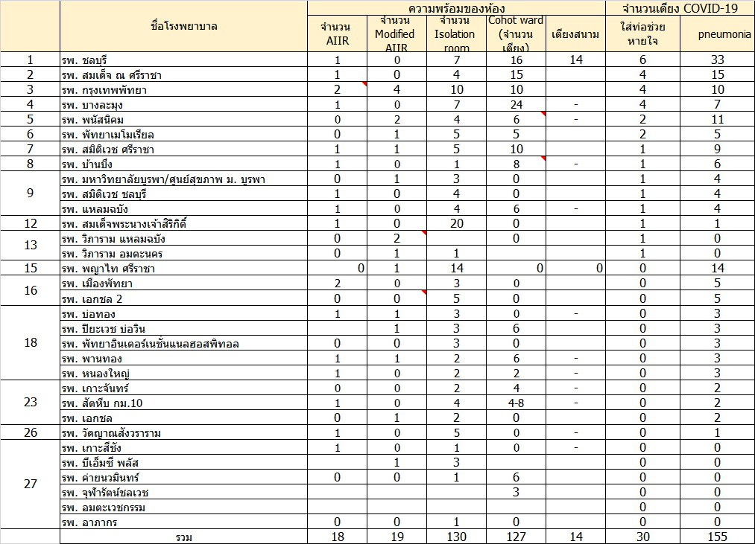

10.3 งบประมาณ
10.4 อื่นๆ
6. เตรียมโดย ชื่อ: นางวัชธรี ทองอ่อน ตำแหน่ง: หัวหน้ากลุ่มงานควบคุมโรคติดต่อ ลายมือชื่อ
สั่งการโดย ชื่อ: นายอภิรัต กตัญญุตานนท์ ตำแหน่ง: นายแพทย์สาธารณสุขจังหวัดชลบุรี ลายมือชื่อ
วันที่: ……./………./………………….

สรุปเหตุการณ์โดยย่อ (ICS 201)
1. ชื่อเหตุการณ์ : | 2. เหตุการณ์หมายเลข:  000/2563 | 3. วัน เวลา ที่เริ่มใช้แผน:  วันที่:……./……../…………… เวลา ......................
11. แผนเผชิญเหตุ ประกอบด้วย:
เอกสารแนบอื่นๆ (IAP เฉพาะกลุ่มภารกิจ)

☐ ICS 204 ☐ ICS 208 ☐ ……………………………………………
☐ ICS 205 ☐ แผนที่/แผนภูมิ ☐ ……………………………………………
☐ ICS 205A ☐ พยากรณ์อากาศ ☐ ……………………………………………
☐ ICS 206 ☐ ……………………………………………

6. เตรียมโดย ชื่อ: ตำแหน่ง: ลายมือชื่อ
สั่งการโดย ชื่อ: ตำแหน่ง: ลายมือชื่อ
ICS 201 หน้า 5 วันที่: ……./………./………………….

